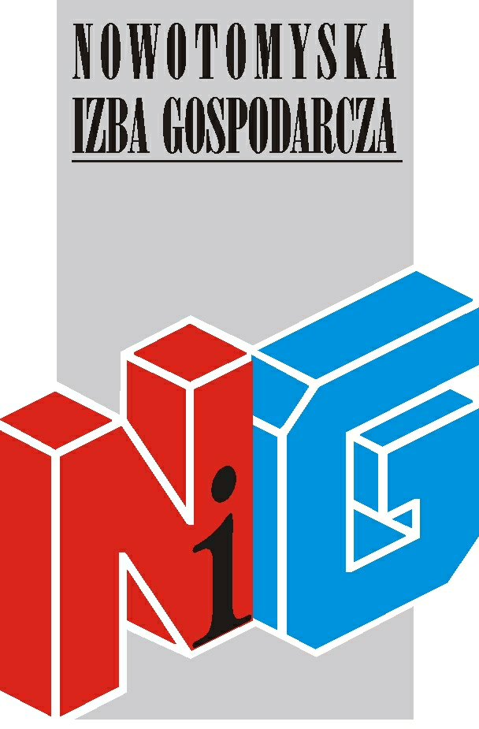

Serdecznie zapraszamy na szkolenie

Dochodzenie roszczeń w postępowaniach transgranicznych

szkolenie odbędzie się
18 czerwca (środa) w godz. 10.00-13.00
w salce szkoleniowej Nowotomyskiej Izby Gospodarczej
ul. Kolejowa 2

Udział w spotkaniu jest bezpłatny

Wykładowca:
Adwokat Marek Syty, wspólnik Adwokackiej Spółki Partnerskiej Stawski Syty

Nowotomyska Izba Gospodarcza zapewnia materiały szkoleniowe oraz przerwę kawową.

Osoby zainteresowane uczestnictwem proszone są o przesłanie karty zgłoszeniowej do 16 maja na adres nig@poczta.fm

W razie pytań prosimy o kontakt z biurem Izby tel. 61 44 20 185

Zapraszamy!

